Žiedinė ekonomika ir centralizuotas šilumos (vėsumos) tiekimas

Klimato kaita kelia vis didesnį susirūpinimą ir vis daugiau kalbama apie „nulines“ CO₂ emisijas. 2015 m. Paryžiuje vykusioje Jungtinių Tautų klimato kaitos konferencijoje buvo pasirašytas pasaulinis susitarimas, mažinantis klimato kaitą. Susitarimu siekiama 2050-2100 metais į atmosferą nebeišmesti šiltnamio efektą sukeliančių dujų, tai yra pasiekti „visiško nulio“ ribą. Vienas iš ekspertų siūlomų būdų šiltnamio efektui suvaldyti yra perėjimas nuo linijinio pasaulio ekonomikos modelio prie žiedinės arba uždaro ciklo ekonomikos.
Siekiant išnagrinėti galimybes ir pasidalinti patirtimi, įgyvendinant žiedinės ekonomikos modelius praktikoje, Švedija, Vokietija, Danija, Lenkija, Lietuva įgyvendina projektą „Baltijos miestų industrinė simbiozė“ (angl. Urban Baltic Industrial Symbiosis (UBIS)), finansuojamą pagal 2014-2020 m. Europos teritorinio bendradarbiavimo tikslo Interreg V-A Pietų Baltijos bendradarbiavimo abipus sienos programą.
UBIS projekto tikslas – sumažinti išmetamų teršalų kiekį taupant energiją ir užtikrinant efektyvų energijos panaudojimą, kuriuos projekto partneriai sieks simbiozės tinkluose. Bus įgyvendinamos ekologiškos technologijos (penki bandomieji investiciniai projektai) siekiant panaudoti perteklinę energiją iš atliekų utilizavimo šaltinių. Iš viso projekte dalyvauja dešimt partnerių iš Švedijos, Danijos, Lietuvos, Lenkijos ir Vokietijos.
Vykdant minėtą projektą, 2018 m. balandžio mėn. projekto dalyviai lankėsi Švedijoje ir apžiūrėjo gerosios praktikos pavyzdžius, kur vienos įmonės atliekos ar šalutinis produktas tampa kitos įmonės gamybos žaliava. Buvo pateikta daug pavyzdžių, kai kitų įmonių gamybos procesų metu išsiskirianti šilumos energija tiekiama į aplinkinių gyvenviečių centrinio šildymo tinklus. Tai ir popieriaus gamybos įmonės ir akumuliatorių perdirbimo įmonė.
Taip pat vizito metu buvo pristatytas ir kompleksiškesnis žiedinės ekonomikos pavyzdys. Viešosios ir privačios partnerystės pagrindu gerai išvystytą maisto pramonės infrastruktūrą turintis Bjuvo regionas sukūrė uždarą ciklą, kuriame susijungusios įmonės ir vietos ūkininkai naudoja vieni kitų atliekas savo gamybos procesams. Maisto gamybos procesų atliekos ir ūkių tiekiamos organinės kilmės atliekos naudojamos biodujoms gaminti. Šios savo ruožtu deginamos biodujų katilinėje ir aprūpina dalį regiono vartotojų šilumos energija. Šilumos energija ir CO₂ taip pat tiekiami šiltnamiams, kuriuose auginamos įvairios daržovės, kurių dalis vėliau ir tampa biodujų gamybos žaliava. Plačiau: http://foodvalleyofbjuv.com/
Įmonė „E.On“ pristatė autonominį žemų parametrų šilumos-vėsumos tiekimo tinklą, pilnai aprūpinantį nedidelę pastatų grupę šiluma ir vėsuma. Plastikiniais vamzdžiais cirkuliuoja 5-25 laipsnių temperatūros vanduo, kurio parametrai pastatų vidinėms sistemoms pritaikomi panaudojant šilumos siurblius. Sistemos poreikių balansavimui naudojamas šilumos akumuliatorius. Pagrindiniai tokio tinklo pliusai yra mažesnė investicija į infrastruktūrą lyginant su tradiciniais tinklais, mažesni nuostoliai tinkle bei žemesni eksploatavimo kaštai. Minusams galėtų būti priskiriami sistemos valdymui reikalingos programinės įrangos sukūrimo/įsigijimo kaštai. Planuojama, kad pristatyto pilotinio projekto atveju į tinklą tiekiamos energijos poreikis sumažėtų beveik 80 proc., o vartotojų sąskaitos sumažėtų apie 20 proc.
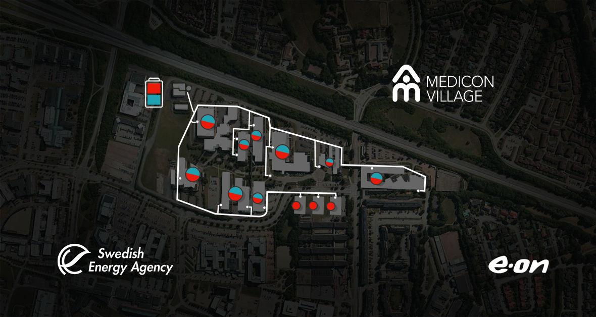

Vargu, ar rastume daug pavyzdžių, kai gamybos procesams nebūtų reikalinga energija, todėl šilumos poreikis ir teikimas yra vienas iš didžiausių žiedinės ekonomikos galvosūkių. Ar žiedinės ekonomikos įsigalėjimas gali reikšti centralizuoto energijos tiekimo sistemų decentralizavimą ar net išnykimą? Manau, kad regioninio energijos tiekimo įmonėms tai yra galimybė panaudoti savo patirtį ir technines žinias ir padėti kitoms įmonėms įgyvendinti individualius ir inovatyvius sprendimus ieškant savo kelio link žiedinės ekonomikos modelio taikymo.

